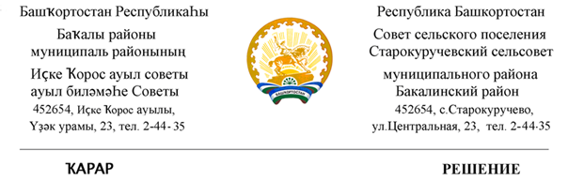

20 октябрь 2020 й. № 66 20 октября 2020 г.

Об участии сельского поселения Старокуручевский сельсовет
в конкурсном отборе проектов развития общественной инфраструктуры, основанных на местных инициативах в 2021 году.

Руководствуясь ФЗ №131 от 6 октября 2003 года «Об общих принципах организации местного самоуправления в Российской Федерации», Постановлением Правительства Республики Башкортостан от 19 апреля 2017 года №168 «О реализации на территории Республики Башкортостан проектов развития общественной инфраструктуры, основанных на местных инициативах» и Уставом сельского поселения Старокуручевский сельсовет муниципального района Бакалинский район Республики Башкортостан
Совет сельского поселения Старокуручевский сельсовет муниципального района Бакалинский район Республики Башкортостан
РЕШИЛ:
1.Принять участие в Программе поддержки местных инициатив в рамках реализации в 2021 году на территории Республики Башкортостан проектов развития общественной инфраструктуры.
2. Поручить Администрации сельского поселения Старокуручевский сельсовет с привлечением актива осуществить необходимые организационные и практические меры согласно порядка и сроков проведения конкурсного отбора проектов развития общественной инфраструктуры.
3. Настоящее решение обнародовать в установленном порядке и довести до жителей всех населенных пунктов сельского поселения.
4. Контроль за ходом исполнения данного решения возложить на главу сельского поселения Маннапова И.М.

Председатель Совета сельского поселения
Старокуручевский сельсовет муниципального района
Бакалинский район Республики Башкортостан И.М. Маннапов

